10 THẦN ĐỒNG SIÊU NHẤT THẾ GIỚI

1. Kim Ung-Yong
Vào đại học năm 4 tuổi, có bằng tiến sỹ năm 15 tuổi, có chỉ số IQ cao nhất thế giới
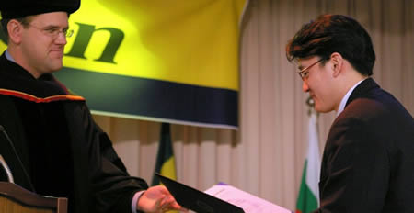
Siêu thần đồng người Hàn Quốc này sinh năm 1962 và có lẽ là người thông minh nhất còn sống hiện nay. Anh được sách Kỷ lục Guinness thế giới công nhận là người có chỉ số thông minh IQ cao nhất hành tinh, ước tính trên 210 điểm.
Mới 4 tuổi, Kim Ung-Yong có thể đọc tiếng Nhật, Hàn, Đức và tiếng Anh. Vào sinh nhật lần thứ 5, cậu bé Kim có thể giải được trọn vẹn những bài toán phức tạp. Sau đó, trong một chương trình truyền hình của Nhật, Kim đã chứng tỏ trình độ “siêu đẳng” tiếng Trung, Tây Ban Nha, Việt Nam, Tagalog, Đức, Anh, Nhật và Hàn Quốc của mình.
Kim được mời trở thành sinh viên khoa vật lý trường Đại học Hanyang từ năm 4 tuổi đến năm 6 tuổi. Lên 7, Cơ quan hàng không vũ trụ NASA đã mời Kim tới Mỹ. Anh không những hoàn thành bậc đại học mà còn có bằng tiến sỹ về vật lý tại Đại học bang Colorado, Mỹ, trước khi tròn 15 tuổi.
Năm 1974, trong khi vẫn đang học đại học, Kim bắt tay vào làm nghiên cứu tại NASA và tiếp tục công việc cho đến khi anh trở về Hàn Quốc vào năm 1978. Về Hàn Quốc, anh đã quyết định chuyển từ ngành vật lý sang khoa công trình xây dựng dân dụng. Với ngành nghề mới này, anh cũng mang về bằng tiến sỹ. Kim đã được mời học ở một trong những trường đại học danh giá nhất Hàn Quốc, tuy nhiên, anh đã chọn học tại một trường đại học địa phương. Và năm 2007, anh đã trở thành tài năng sáng giá của trường Đại học quốc gia Chungbuk.
2. Gregory Smith: Được đề cử giải Nobel Hòa bình ở tuổi 12
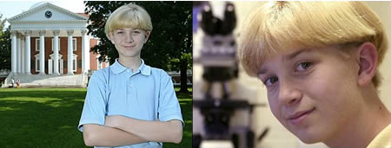
Sinh năm 1990, Gregory Smith có thể đọc khi mới 2 tuổi và vào trường đại học năm 10 tuổi.
Nhưng đây mới chỉ là một nửa về câu chuyện “thần đồng” của Gregory Smith. Khi không còn hào hứng với chuyện học hành, cậu bé nhỏ tuổi này đã đi chu du khắp thế giới, đóng vai trò là nhà hoạt động hòa bình và hoạt động vì quyền trẻ em.
Cậu bé tâm huyết với thế giới này đã sáng lập ra Tổ chức International Youth Advocates, một tổ chức thúc đẩy những nguyên tắc về hòa bình và hiểu biết trong giới trẻ trên khắp thế giới. Cậu đã gặp cả Bill Clinton và Mikhail Gorbachev, phát biểu trước đại hội đồng LHQ. Vì tất cả những điều này và những nỗ lực tình nguyện và nhân đạo khác, Smith đã được đề cử cho giải Nobel Hòa bình tổng cộng 4 lần.
3. Akrit Jaswal: Bác sỹ phẫu thuật 7 tuổi
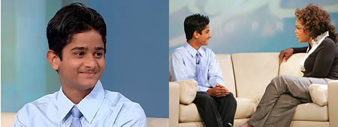
Akrit Jaswal, cậu bé người Ấn Độ, được mệnh danh là “cậu bé thông minh nhất thế giới”. Chỉ số IQ của Akrit Jaswal là 146 và được xem như là người thông minh nhất ở độ tuổi của cậu tại Ấn Độ.
Akrit Jaswal được thế giới biết đến khi năm 2000, cậu thực hiện những bước phẫu thuật đầu tiên tại nhà mình. Khi đó, cậu mới 7 tuổi. Bệnh nhân của cậu là một cô bé mới 8 tuổi và không có tiền đến bác sỹ. Tay của cô bé bị thiêu trong lửa, khiến cho các ngón tay nắm chặt lại, không thể mở ra được. Mặc dù không được đào tạo một cách bài bản và chưa có kinh nghiệm về phẫu thuật, nhưng Akrit đã làm cho ngón tay của cô bé có thể mở ra và có thể trở lại bình thường được.
Cậu đã dùng sự thông minh khác thường của mình phục vụ trong ngành y tế. Và mới 5 tuổi Akrit Jaswal đã tuyên bố sắp sửa tìm ra thuốc chữa ung thu. Hiện Akrit Jaswal đang theo học ngành khoa học tại Trường Chandigarh và là sinh viên trẻ nhất được trường đại học Ấn Độ chấp nhận cho vào học.
4. Cleopatra Stratan, ca sỹ 3 tuổi được trả 1.000 euro cho một bài hát
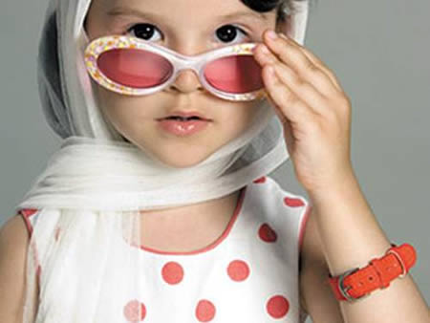
Clepotra sinh ngày 6/10/2002 tại Chisinau, Moldova và là con gái của ca sỹ Pavel Stratan người Moldova-Romania. Cô bé có lẽ là người trẻ nhất thế giới thành công trong ngành công nghiệp âm nhạc, với album đầu tay được trình làng vào năm 2006, La vârsta de trei ani (Ở tuổi lên ba). Cô bé nắm giữ nhiều kỷ lục, bao gồm nghệ sỹ trẻ nhất biểu diễn trực tiếp trong suốt 2 giờ liền trước một lượng khán giả lớn, nghệ sỹ trẻ được trả cao nhất, nghệ sỹ trẻ nhất được nhận giải MTV và nghệ sỹ trẻ nhất có bài hát đứng vị trí số 1 trên bảng xếp hạng của một nước (bài “Ghita” trong bảng xếp hạng bài hát đơn ở Romania).
Xem video bai hat cua em be than dong nay:
http://www.youtube.com/watch?v=lPBLJL3H_V8&NR=1
http://www.youtube.com/watch?v=FplMnDtjZdM&NR=1
http://www.youtube.com/watch?v=tXWRXl7FWTc
5. Aelita Andre: Nghệ sỹ 2 tuổi có tác phẩm trưng bày ở phòng tranh nổi tiếng
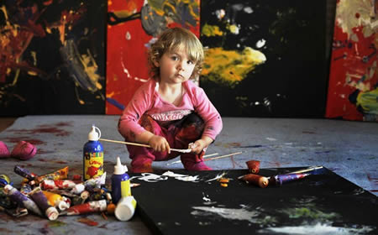
Những bức tranh theo trường phái trừu tượng của nghệ sỹ đang lên Aelita Andre đã khiến giới nghệ thuật ở Australia phải trầm trồ ngạc nhiên. Aelita mới chỉ có hai tuổi và những tác phẩm nghệ thuật của cô bé được vẽ khi cô bé còn nhỏ hơn.
Aelita có cơ hội được trưng bày các tác phẩm nghệ thuật của mình khi giám đốc phòng trưng bày Brunswick Street Gallery ở Melbourne, ông Mark Jamieson, được một nhiếp ảnh gia yêu cầu xem xét đến việc trưng bày tác phẩm của người khác, ngoài tác phẩm của nhiếp ảnh gia này. Jamieson đã thích những gì ông thấy và đồng ý đưa tác phẩm của nghệ sỹ khác vào trong buổi trưng bày.
Rồi Jamieson bắt đầu quảng bá cho buổi trưng bày, in những thiếp mời đẹp và đăng quảng cáo trên các tạp chí Art Almanac và Art Collector, tạp chí chuyên đề cập đến các tác phẩm trừu tượng. Và chỉ đến khi đó ông mới phát hiện ra sự thật đáng ngạc nhiên về nghệ sỹ mới: Aelita Andre là con gái của Kalashnikova và mới chỉ 22 tháng tuổi. Jamieson khi đó cũng cảm thấy “tẽn tò” nhưng ông vẫn quyết định tiếp tục cuộc trưng bày.
6. Michael Kevin Kearney: Có bằng đại học năm 10 tuổi
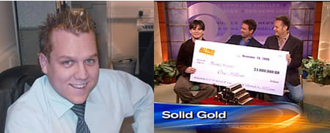
Michael Kearney, 24 tuổi, nổi tiếng thế giới với tư cách là người có bằng đại học trẻ nhất thế giới, năm 10 tuổi. Năm 2008, Kearney đã bỏ túi 1 triệu USD trong trò chơi trên truyền hình: Ai muốn trở thành triệu phú?
Kearny sinh năm 1984, nổi tiếng nhờ nắm giữ nhiều kỷ lục thế giới, và trở thành giảng viên đại học năm 17 tuổi.
Kearny biết bập bẹ nói những từ đầu tiên khi mới 4 tháng tuổi. Bước sang tháng thứ 6, cậu bé đã nói với bác sỹ nhi rằng: “Cháu bị viêm tai trái”. Rồi sau đó cậu bé bắt đầu học đọc khi mới 10 tháng tuổi.
Năm lên 10 tuổi, Michael tham gia vào các cuộc kiểm tra cho chương trình dành cho trẻ có khả năng toán học sớm của Johns Hopkins. Cậu đã đạt được điểm tuyệt đối. Cậu tốt nghiệp trung học năm lên 6 và vào trường Santa Rosa Junior College, tốt nghiệp năm lên 10, với bằng về Khoa học địa lý. Sách kỷ lục Guinness thế giới đã công nhận Michael Kearney là người tốt nghiệp đại học trẻ nhất thế giới, năm 10 tuổi, nhận được bằng cử nhân về nhân chủng học. Trong suốt một thời gian dài, Michael Kearney còn nắm giữ danh hiệu là người có bằng cao học trẻ nhất thế giới. Nhưng năm 2006, cậu mới thực sự nổi tiếng trên khắp thế giới sau khi đi đến những câu cuối cùng của trò chơi trên truyền hình Ai muốn trở thành triệu phú? và trở thành triệu phú đầu tiên của chương trình này.
7. Saul Aaron Kripke: Triết gia vĩ đại
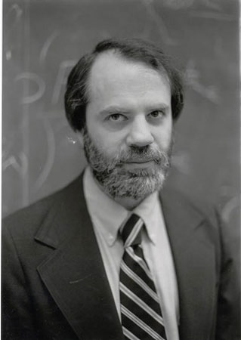
Là con trai của một giáo sỹ Do Thái, Saul Aaron Kripke sinh ra tại New York vào năm 1940 và lớn lên ở Omaha. Saul Aaron Kripke là một thiên tài thực sự xét về mọi phương diện. Mới học lớp 4 nhưng Kripke đã khám phá môn đại số và đến cuối năm học phổ thông, cậu trở thành thần đồng hình học, toán học và còn lĩnh hội cả triết học.
Khi vẫn còn là một cậu thiếu niên, Kripke viết hàng loạt bài viết đã làm thay đổi hẳn ngành nghiên cứu lô-gic hình thức. Một trong những bài viết đó đã khiến khoa toán của trường đại học Harvard mời cậu nộp đơn dạy ở trường. Nhưng cuối cùng cậu đã viết thư từ chối và giải thích: “Mẹ cháu nói rằng cháu nên học xong trung học và vào đại học trước đã”. Sau khi tốt nghiệp trung học, trường đại học mà cậu chọn cuối cùng lại là Harvard.
Kripke được trao giải Schock, giải thưởng tương đương với giải Nobel trong ngành triết học. Hiện nay, Kripke được coi là triết gia còn sống vĩ đại nhất thế giới.
8. Fabiano Luigi Caruana: Thần đồng cờ vua
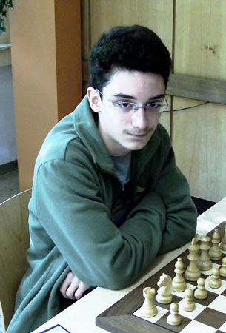
Fabulous Fabiano năm nay 16 tuổi, là thần đồng cờ vua, đã giành được giải Grandmaster (giải cờ vua danh giá nhất thế giới). Fabulous Fabiano mang hai quốc tịch Italia và Mỹ.
Năm 2007, Caruana trở thành Grandmaster. Khi đó cậu mới 14 tuổi, 11 tháng và 20 ngày, là Grandmaster trẻ nhất trong lịch sử cả Mỹ và Italia. Mới đây, 4/2009, trong danh sách của Liên đoàn cờ vua quốc tế (FIDE), Caruana được xếp hạng Elo 2649, khiến cậu trở thành cầu thủ cờ vua dưới 18 tuổi được xếp hạng cao nhất thế giới.
9. Willie Mosconi:Thần đồng bi-da
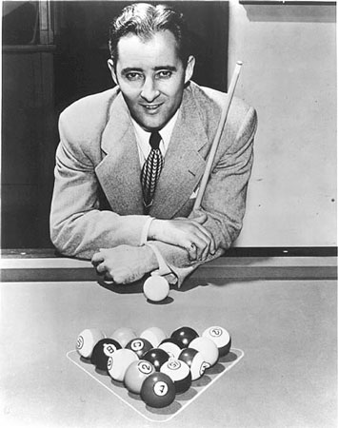
William Joseph Mosconi, có biệt danh là “Ngài bi-da pool” và là cầu thủ chơi bi-da pool chuyên nghiệp tại Philadelphia, Pennsylvania, Mỹ. Cha của Willie có một phòng chơi bi-da nhưng cậu không được phép chơi ở đó. Thay vào đấy, Willie tập chơi bằng các củ khoai tây trong bếp của mẹ và bằng một cái cán chổi cũ. Không lâu sau, cha cậu nhận ra tài năng của con trai và ông bắt đầu tổ chức các trận đấu đầy gay cấn cho con. Khi đó, Willie phải đứng trên một chiếc hộp để có thể với được tới bàn bi-da. Cậu đã đánh bại nhiều đối thủ kinh nghiệm hơn mình nhiều tuổi.
Năm 1919, một trận đấu trình diễn đã được sắp xếp giữa cậu bé Willie 6 tuổi và đương kim vô địch bi-da thế giới Ralph Greenleaf. Cả khán phòng chật ních người đến xem. Và mặc dù Ralph Greenleaf giành chiến thắng, nhưng Willie đã chơi rất tốt, đưa cậu đến với bi-da chuyên nghiệp. Năm 1924, ở tuổi 11, Willie là nhà vô địch bi-da thế giới ở hạng mục dành cho thanh thiếu nhiên.
Giữa những năm 1941-1957, Willie Mosconi giành giải vô địch thế giới bi-da pool BCA World Championship 15 lần. Mosconi là người tiên phong và tạo ra nhiều “ngón” đi mới, lập nhiều kỷ lục và giúp phổ biến môn thể thao bi-da.
10. Elaina Smith: Chuyên gia trả lời thư trẻ nhất thế giới, 7 tuổi
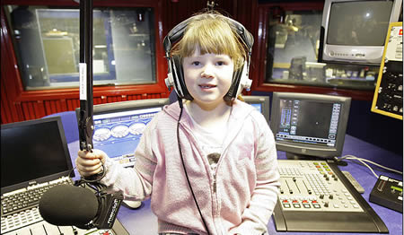
Bài phát thanh địa phương đã chấp nhận Elaina Smith vào làm việc sau khi cô bé hát và đưa ra lời khuyên cho một phụ nữ vừa bị “đá” gọi đến. Lời khuyên của Elaina là hãy đi chơi bowling và uống một cốc sữa thật to. Lời khuyên đã có hiệu quả đến nỗi hiện cô bé đã có hàng ngàn thính giả. Chuyên gia nhí Elaina tư vấn đủ mọi vấn đề, từ làm thế nào để “đá” bạn trai đến đối mặt với một mối quan hệ đổ vỡ, hay đối phó như thế nào với những ông anh trai luôn “bốc mùi”.
Khi một thính giả viết cho Elaina hỏi làm thế nào để có một người đàn ông, cô bé đã trả lời: “Hãy lắc mông trên sàn nhảy và nghe High School Musical”. Một người khác gọi đến hỏi làm thế nào để một chàng trai quay trở lại, Elaina đã nói: “Anh ta không đáng phải đau khổ. Cuộc sống quá ngắn ngủi, không đủ thời gian để buồn khổ vì một chàng trai”.

